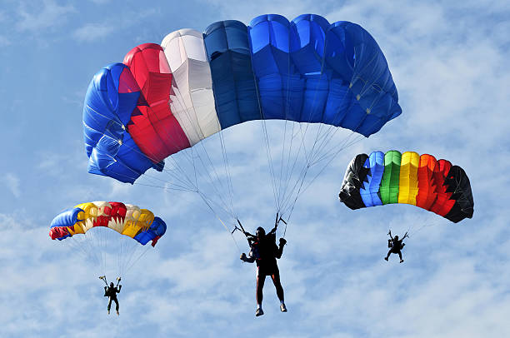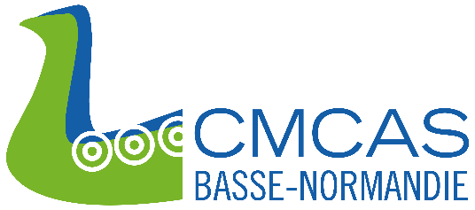

**STAGE TOUT COMPRIS**

**du 20 au 26 OCTOBRE 2024**

**ADULTES ET JEUNES**

**PARTIR de 12 ANS**

**PARACHUTISME**

**ASCENSIONNEL**

**TOUT COMPRIS**

**TECHNIQUE**

**LOGISTIQUE**

**TRANSPORT**

**Mineur 320€**

**Adulte 340€**

Renseignements : Leguay Pierre Alain

0633739657 ou tivapa@wanadoo.fr

**Votre Section des Sports aériens de la CMCAS Basse-Normadie**